管理体系审核记录表
过程与活动、  抽样计划 | 涉及  条款 | 受审核部门：管理层 主管领导:张富强 陪同人员：张富强 | 判定
过程与活动、  抽样计划 | 涉及  条款 | 审核员：张心 审核时间：2020.9.3 | 判定
过程与活动、  抽样计划 | 涉及  条款 | 审核条款： | 判定
理解组织及其环境  #有影响的内、外部因素主要有哪些？  .对这些内、外部因素的相关信息进行监视和评审的情况如何？ | 4.1 | 公司制定有《内、外部环境风险和机遇分析表》，确定对公司有利的内外部环境因素有：公司全体员工的产品质量意识比较强，产品质量在同行业中比较领先。  对公司不利的内、外部因素有：市场竞争非常激烈，利润不断降低、员工成本增加。  公司通过同行交流、座谈会、工作例会、QQ、微信等进行内外部沟通，并定期进行评审。  查见《内、外部环境风险和机遇分析表》  内部环境，人力因素，目前情况：人力资源充足，不利情况：部分岗位技能弱，整改决策：加强岗位培训；  抽查关于内、外部环境评审记录，记录内容详实。
理解相关方的需求和期望  #与组织质量管理体系有关的相关方有哪些？  .相关方有哪些要求？  .对相关方及其要求的监视和  评审如何？ | 4.2 | 公司确定的相关方有员工、股东、银行、主管部门、供应商、客户等。  理解员工诉求的形式为谈心、会议等；理解银行等相关方的形式主要为电话沟通、上门拜访等；  员工关注的主要问题有工资、待遇、晋升机制、福利等，供应商关注的主要问题是回款时间等。  对相关方的要求的监视和评审的方法多样，通过QQ和微信等现代通讯手段是常用的便捷而又高效主要方法。  查见《相关方要求识别和控制》  相关方：员工、股东、银行、主管部门、供应商、客户等  其中顾客的需求和期望：产品质量符合顾客要求、及时交货、价格合理、服务及时等；通过ISO9001:2015对企业的影响：影响公司的业务；  监测指标：产品交付合格率、产品交付履约、顾客满意度等；
确定QMS范围  #质量管理体系的边界和范围。是否形成文件？是否考虑了各种内外部因素、相关方要求及其产品或服务？质量标准是否存在不适用于该范围的情况？若有,是否说明理由？若有理由,是否合理？ | 4.3 | 公司确定的质量管理体系的范围为：钢制环保设备（收尘器、罐体）制造；机械配件的制造及售后服务  经识别，组织依据ISO9001：2015版标准的要求建立、实施、维护质量管理体系，符合标准要求。  不适用条款:8.3.因公司产品均按客户技术要求进行生产，生产工艺成熟固定。生产过程不涉及标准中“8.3设计和开发”条款内容，8.3条款不适用不影响组织提供满足顾客要求和适用法律法规要求的产品的能力或责任的要求。  注册地址：重庆市沙坪坝区歌乐山镇天池工业园  生产/经营地址:重庆市沙坪坝区歌乐山镇天池工业园
QMS及其过程  #是否按照标准的要求，建立、实施、保持和持续改进质量管理体系？所需的过程包括哪些？是否形成必要的文件化信息以支持过程运行？是否必要的文件化信息作为运行证据？ | 4.4 | 公司按照ISO9001:2015标准的要求，建立、实施、保持和持续改进质量管理体系，策划质量手册、程序文件、作业文件，包括所需过程及其相互作用，制定有风险管理控制办法，确定产生非预期的输出或过程失效对产品和顾客满意带来的风险，以及应对措施。  组织制定有管理评审控制程序，定期进行体系评审，必要时变更过程，以确保过程持续产生公司期望的结果。  经现场确认，“焊接”、“喷涂”为特殊过程。关键过程：机加、组装  ---公司外包过程：对于公司的外包过程进行了充分识别，就公司目前生产运营情况，外包过程为：表面处理（发黑）。
领导作用和承诺/5.1.1总则  #最高管理者通过哪些活动证实其对质量管理体系的领导作用和承诺？ | 5.1 | 总经理：张富强 组织代表：杨婷婷  公司总经理承诺建立、实施、保持和改进QMS，并对QMS的有效性负责。并组织落实其管理职责内的各项工作。  最高管理者组织公司相关人员并制定了质量方针和质量目标，并与组织环境相一致，与组织的战略方向一致。  根据总经理的谈话沟通，组织的质量管理体系要求已渐渐融入组织的业务过程中。  组织已使用过程方法和基于风险的思维进行体系的运行。  最高管理者针对体系的运行，提供了所需的资源。  向全公司强调遵守法律法规、质量管理、符合质量管理体系的要求及达到顾客满意的重要性。  形成制度化，把质量目标进行层层分解落实到各部门，规定了定期检查落实的情况。  不断强调负责人制度，并制定了各部门负责人的职责、权限，并在全公司宣贯。  基本符合要求。
以顾客为关注焦点  #最高管理者通过哪些活动证实其以顾客为关注焦点的领导作用和承诺？ | 5.1.2 | 公司从采购、产品生产、售后服务各个环节注重培养员工顾客满意的意识，领导对顾客满意比较关注，认识到没有顾客就没有公司的市场。  公司在各个方面努力提高顾客满意率。注重服务和企业形象。努力寻求顾客满意。
方针（含制定/沟通） | 5.2 | 公司的质量方针是：  “质量第一、顾客至上、科技领先、追求卓越”  公司建立的质量方针基本满足标准各项承诺的要求，能为质量目标的制定提供框架，基本符合要求。  主要通过日常工作会议、口头交流等将质量方针的要求向全员传达和灌输，确保员工增强顾客满意和守法意识。
岗位/职责/权限  #组织内的岗位设置如何？  职责和权限如何得到分派、沟通和理解？ | 5.3 | 公司在建立管理体系之初，对各部门的职责权限进行了划分，在质量手册中确定了公司组织机构图，策划：管理层、行政部、生产部、销售部、技质部等，对应每个部门有职能分配表，在5.3职责和权限中对各部门职责权限进行了规定，质量体系负责人由：杨婷婷负责，各部门基本清楚其职责，文件描述职责与实际基本符合。  公司策划有《风险分析及其对策报告》，考虑到4.1所描述的因素和4.2所提及的要求，确定需要应对的风险和机遇包括：技术管理风险、采购风险控制、产品质量风险控制、研发能力风险控制及短交期风险控制以及其他风险控制。  组织发生变更时能保持体系的正常运行和完整性。
应对风险和机遇的措施  （含6.1.1和6.1.2）  #确定的需应对的风险和机遇有哪些？  .策划应对风险和机遇的措施有哪些？  .如何整合并实施这些措施？  .如何评价这些措施的有效性？  .措施是否与风险和机遇的影响程度相适应？ | 6.1 | 公司策划并批准实施《风险和机遇分析表》，内容包括风险及机遇的识别、风险及机遇的评估、风险及机遇应对措施、执行情况、涉及的场所及部门等；  查见《风险和机遇评估分析表》：  - 类型：外部因素；  类别：法律、法规内容的变化：风险：公司获得了质量管理体系认证后，在市场竞争中牌比较有利的位置，符合国家关于深化体系建立质量管理体系的要求。  机遇：公司产品机构调整，给公司带来潜在的客户  应对机遇及措施：销售部加大市场开拓，主要职能部门按照要求加强相关产品销售区域所在地法政策的收集评价。  针对外部因素，还分析了市场、供应商要求、法律法规的变化等。  - 类型：内部因素；  类别：售后服务：风险：公司产品售后服务处理不好，顾客埋怨投诉较多，会严重影响公司产品的销售，会给公司发展带来较大的风险；  机遇：售后服务处理得当，会给公司带来额外的发展机遇。  应对机遇及措施：销售部和质量管理部要严格按照售后服务管理规定，做好客户服务工作，提高客户满意度。  针对内部部因素，还分析了财务状况、人力资源、基础设施等。  应对风险和机遇的措施与其对于产品和服务符合性的潜在影响相适应。
质量目标及其实现的策划（含6.2.1/6.2.2） | 6.2 | 公司的质量目标为：  A、产品一次交验合格率不低于90%  b、履约率96%以上  c、顾客满意率92%以上。  查《质量目标测量报告》  测量时间：2020.1-2020年8月  A、产品一次交验合格率97%（8月）  b、履约率100%（8月）  c、顾客满意率98%（5月）  达到公司设定的质量目标。公司的上述质量目标与公司的质量方针保持了一致，包括了满足产品要求所需要的内容，可以测量。  经核查，公司已将质量目标分解到各职能部门，制订了各部门的质量目标，基本能结合各部门工作实际，符合要求。提供有公司及各部门质量目标分析统计报告，实施情况具体见各部门审核记录。  公司建立的文件化的质量管理体系基本保持未变，保持了质量管理体系的完整性、一致性，持续满足了质量管理体系的要求。
变更的策划 | 6.3 | 查，公司的质量管理体系要求：当公司质量管理体系变更时，应考虑：  1.变更的目的及潜在后果；  2.体系的完整性；  3.资源的可获得性；  4.责权的分配和再分配等因素。  经查：公司管理体系暂无变更。
总则 | 9.1.1 | 对整个质量管理体系过程进行的监视和测量，主要通过内审、管理评审对产品的生产过程进行监视，通过质量目标的定期考核对目标完成情况进行监测。查质量手册，规定了产品实现全过程的监视和测量方法、形式：合同评审准备活动、采购验收、生产过程等监视和测量。通过日常与顾客沟通，反馈问题等来实现对整体情况的掌控，对日常发现的问进行改进等。
管理评审  9.3.1总则  9.3.2管评输入  9.3.3管评输出 | 9.3 | 查，公司的质量体系策划了管理评审的管理要求。  查，管理评审记录：  本次评审时间：2020年6月30日（上次管理评审时间为2019.7.10，未超过12个月，符合策划要求）  主持人： 总经理  提供管理评审会议签到表。  管理评审的输入资料主要是各部门提供的工作总结，内容比较笼统，已与负责人口头提出。  查，管理评审输入资料：各部门工作报告，主要内容涵盖了公司质量方针、目标适宜性，质量目标完成情况报告，公司质量管理体系运行实施情况，取得的成绩，资源状况，服务质量状况，过程控制情况，采取纠正和预防措施情况，顾客满意情况，公司全员质量意识、法规意识和顾客满意意识、组织机构和资源配置情况、体现改进建议、内审结果、与QMS相关的内、外部因素变化、有关QMS绩效和有效性的信息、资源的充分性、应对风险和机遇采取措施有效性、改进的机会，上次管评的改进跟踪情况等。  输入内容基本满足输入要求。  查管理评审输出：  提供有《管理评审报告》：  公司的质量方针、质量目标和质量管理体系基本是适宜、充分、有效的，能以防止不合格来满足顾客要求，符合相关法律法规的要求和规定，能够贯彻我公司的质量方针，实现我公司的质量目标，已建立了自我发现问题和持续改进质量管理体系有效性的机制。  本公司按照ISO9001：2015标准要求，公司采用统计技术对开发技术过程进行分析，过程质量处于受控之中。  提出改进需求：  对生产部进行产品质量的相关标准进行培训。由行政部组织实施并验证，查见《管理评审改进决定实施记录》7月2日完成了培训并进行了培训评价。  去年管理评审提出的改进措施，经本次对其跟踪验证实施有效。  管理评审结论：本公司的质量管理体系，基本上是适宜的、充分的和有效的。
总则 | 10.1 | 公司制定系列程序文《管理评审程序》、《不合格控制程序》、《内部审核控制程序》，《纠正与预防措施管理程序》对持续改进的过程予以规定，以实现质量管理体系及产品符合性的持续改进。持续改进的过程包含持续改进的提出、立项、不合格的原因的分析、纠正措施的确定、跟踪和评价及负责部门和人员职责等。  公司通过质量方针、目标的达成分析、内部质量审核结果、数据资料统计分析、纠正和预防措施和管理评审等方式，以推动质量管理体系的持续改进。
不合格和纠正措施（含10.2.1和10.2.2） | 10.2 | 公司制定《纠正与预防措施管理程序》，实施纠正措施，消除不合格的原因，以防止其再发生。在管理重新文件中规定了对不合格品的处理要求，不合格品处理程序和机构健全  提供有《纠正和预防措施处理单》1份  时间：2020年6月11日 责任部门：生产部  不合格事实描述：查车间标牌标识设置情况，未按标准要求进行区域分类标识。  原因分析：相关人员对标准的不熟悉，为将之引起重视。  纠正措施：1、立即对各区域进行分类标识2、对相关人员进行标准的培训。  纠正措施完成情况：已经按纠正措施实施  措施验证：实施有效  验证人：吴婷  纠正措施实施基本有效。
持续改进 | 10.3 | 公司主要按策划的质量手册、程序文件等实施运行，主要采用内审、管理评审、数据分析、纠正和预防措施、质量方针和目标等来实现对质量管理体系的改进，另外主要通过日常工作中发现的问题及时予以调整解决来实现
标准/规范/法规的执行情况、认证证书、标志的使用情况、投诉或事故、监督抽查情况、体系变动，上次不符合的验证。 |  | 现场确认，公司质量管理体系覆盖范围：钢制环保设备（收尘器、罐体）制造；机械配件的制造及售后服务 。 提供营业执照（三证合一），检查有效，经营范围包含认证范围。公司严格执行国家及行业标准和法律、法规要求。  2019年8月至今，公司没有顾客的重大产品质量投诉，通过顾客满意度调查，顾客对公司提供的产品普遍反映较好。体系运行以来，顾客对质量反应良好，没有重大质量问题和投诉。现场查见认证证书、标志的使用无违规使用情况，体系变动情况：无。  上次不符合发生在技质部8.5.1条款，不符合事实描述为“生产工序中有“喷涂”工序（需要时），组织将其识别为需确认的特殊过程，但不能提供对该工序进行了特殊过程确认的记录证据。”经本次现场验证，未再发生类似不符合情况，经验证整改有效。  2020年来职能部门未对该公司产品进行监督抽查情况。
说明：不符合标注N
管理体系审核记录表
说明：不符合标注N | 涉及  条款 | 受审核部门：行政部 主管领导：吴婷 陪同人员：吴婷 | 判定
说明：不符合标注N | 涉及  条款 | 审核员：张心 审核时间：2020.9.3 | 判定
说明：不符合标注N | 涉及  条款 | 审核条款： | 判定
岗位/职责 /权限  #组织内的岗位设置如何？  职责和权限如何得到分派、沟通和理解？ | 5.3 | 查《岗位职责及权限》，已经明确了行政部的岗位职责，具体为：  主要职责如下：  1) 负责将有关信息传达到本公司内各部门。  2）负责人员的招聘、培训、考核和任用  3）公司质量体系文件的管理；  4）与产品有关的法律、法规的识别、收集、分发  ………  部门负责人熟悉本部门职责。
质量目标及其实现的策划  （含6.2.1/6.2.2） | 6.2 | 行政部负责人：吴婷  查《部门质量目标测量报告》  测量时间：2020.1-2020年8月  培训完成率100% 实测：100%  文件准确发放率：≥95% 实测：100%  符合要求  目标量化情况良好，质量目标缺乏指标实际完成的实证性资料。已跟负责人沟通。
分析和评价  #组织如何分析和评价监视和测量获得的数据和信息？  .是否利用分析结果予以评价：  a）产品和服务的符合性；b）顾客满意程度；  c）质量管理体系的绩效和有效性；  d）策划是否得到有效实施；  e）针对风险和机遇采取措施有效性；  f）外部供方的绩效；  g）质量管理体系改进的需求。 | 9.1.3 | 1.质量手册及相关文件中对收集产品、过程、体系数据的范围、类型、统计方法进行了规定。  2.查顾客满意度调查表：公司2020年5月以问卷形式对顾客进行了满意度调查，共计发放3份，回收3份。对公司的服务、质量、交付、价格等项进行打分。查《顾客满意程度调查表》对满意度进行了统计；通过统计顾客满意度为98%。组织提供对顾客满意度调查的信息和数据进行了分析、评价的报告，以此来持续提高顾客的满意度。  3.质量目标统计等记录，公司2020年1月至2020年8月数据统计的结果为：  培训完成率100% 实测：100%  文件准确发放率：≥95% 实测：100%  合同评审率100% 实测：100%  采购产品一次检验合格率98% 实测：99%  合同履约率96% 实测：100%  顾客满意度达到95%以上 实测：98%  。。。。。。  3.查《管理评审资料》对过程和产品的特性及趋势、供方、顾客满意、产品的符合性进行了分析，均较满意。  根据组织提供的相关文件资料，数据分析深度不够，缺乏实质性的支持性数据文件，现场已经口头提出。
内部审核  (含9.2.1和9.2.2) | 9.2 | 编制有《内部审核管理制度》，制度中规定公司确定质量管理体系覆盖的每年（12个月）至少接受一次涉及所有条款活动的内部审核。  提供有年度内部审核计划包括审核目的、范围、依据、频次、审核方式、审核日程安排。  本次审核时间：2020年06月12日 （上次内审时间为：2019.6.20-21，未超过12个月，符合策划要求）  范围：公司质量体系覆盖的各部门、所有过程。  审核审核组组长：吴婷（行政部）、别浩东（技质部）  查公司内审员经培训、内审员授权书，内审员基本能满足内审的能力要求；  查《管理层审核检查表》，《销售部审核检查表》、《技质部审核检查表》、《生产部审核检查表》等审核过程及条款基本齐全，未出现审核本部门情况。  对应有按审核计划实施审核的现场审核检查表，有审核条款、审核项目及审核记录，有基本内容，但记录较为简单。  查，《内部审核报告》，审核结论：公司质量管理体系基本符合ISQ9001：2015质量管理体系要求，且运行有效。  此次共开据《内审不符合项报告》1份涉及生产部8.5.2条款“查现场标识管理，现场原材料、半成品、成品未有标识”查不符合报告，对不符合项进行了分析，并制定了纠正措施，进行了验证，不符合纠正措施已经关闭。  提供有《内部审核报告》查，审核结论：公司质量管理体系的建立符合标准要求、实施有效。  通过内部审核，公司质量管理体系的建立实施是有效的，符合标准要求。  公司内审基本符合要求。

说明：不符合标注N

管理体系审核记录表
说明：不符合标注N | 涉及  条款 | 受审核部门：销售部 主管领导： 王正明 陪同人员：杨婷婷 | 判定
说明：不符合标注N | 涉及  条款 | 审核员：张心 审核时间：2020.9.3 | 判定
说明：不符合标注N | 涉及  条款 | 审核条款： | 判定
岗位/职责 /权限  #组织内的岗位设置如何？  职责和权限如何得到分派、沟通和理解？ | 5.3 | 查《岗位职责及权限》，已经明确了销售部的岗位职责，具体为：  主要职责如下：  1) 负责产品的交付，合同的签订及评审；  2) 负责市场调研工作和收集有关信息传达到本公司内各部门；  3) 负责组织公司各职能部门对合同进行评审;  4） 负责产品的采购、验收；  5) 负责将有关信息传达到本公司内各部门。  6) 负责合格供方的评价及再评价；  ………  部门负责人熟悉本部门职责。
质量目标及其实现的策划  （含6.2.1/6.2.2） | 6.2 | 销售部负责人：王正明查《部门质量目标测量报告》  测量时间：2020.1-2020年8月  采购产品一次检验合格率98% 实测：99%  不合格品处理率100% 实测：100%  满意度持续达以92%上 实测：98%  合同评审率100%， 实测：100%  合同履约率96%以上 实测：100%  符合要求  目标量化情况良好，质量目标缺乏指标实际完成的实证性资料。已跟负责人沟通。
顾客沟通 | 8.2.1 | 组织按质量手册制定并实施顾客沟通的要求，销售部采用上门拜访、报告、电话、网络等方式与顾客进行沟通。了解客户要求的产品的相关信息；问询、合同或订单的处理，包括对其修改；顾客反馈，包括顾客抱怨；当有重大异常时，制定有关的应急措施及客户特定的要求；
与产品和服务有关要求的确定  #产品和服务的要求规定是否含:  1）适用的法律法规要求；  2）组织认为的必要要求。  对于提供的产品/服务，组织声称的要  求有哪些？是否满足？ | 8.2.2 | 组织编制的质量手册规定，对市场进行调研，定向顾客提供的产品和服务的要求，确定与服务有关的要求：  顾客有合作意向时，介绍公司产品，了解顾客对产品的要求，并结合标准要求进行确定，且明示在合同或订单上，确定顾客对产品的具体要求  抽产品合同：  1、抽顾客销售合同：  顾客：泰山玻璃纤维有限公司  销售产品：收尘器 550㎡/min 2套  时间：2020-09-01  合同明确了产品名称、单位、采购数量、到货日期、执行技术标准、违约等。  2、顾客：泰山玻璃纤维有限公司  销售产品：投料机水套（机械配件）  下单时间：2020-5-26  合同明确了产品名称、单位、采购数量、到货日期、执行技术标准、违约等。  3、顾客：重庆富尼尔机电有限公司  销售产品：上、下筒体、法兰底座（机械配件）  下单时间：2020-8-17  合同明确了产品名称、单位、采购数量、到货日期、质量要求标准、违约等。  负责人讲因今年疫情的原因，生产量下降，罐体的生产没有进行，也没有签订相应的购销合同。  产品销售信息，基本符合标准要求。
与产品和服务有关要求的评审  #在承诺向顾客提供产品和服务之前，是否对各项要求进行评审？  评审的要求是否包括：  a）顾客规定的要求，包括对交付及交付后活动的要求；  b）顾客虽没明示，但规定的用途或已知的预期用途所必需的要求；c）组织规定的要求；d）适用于产品和服务的法规要求；e）与先前表述有差异的合同要求。若与先前合同或订单的要求存在差异，有关事项是否已得到解决？若顾客没有提供形成文件的要求，在接受顾客要求前是否对顾客要求进行确认？ | 8.2.3 | 为了明确与产品有关的要求，确保公司有能力满足顾客要求；组织编制了《质量手册》规定：在公司向顾客做出提供产品的承诺之前对产品有关要求进行了评审。  负责人讲，如果是签订的是合同形式的客户要求，为了明确与产品有关的要求，确保公司有能力满足顾客要求，在合同签订前均进行了评审。如果是普通的采购订单，则接收人接收后交由生产负责人口头评审后，转化为生产计划予以实施生产。  抽查:《客户评审确认记录表》  评审日期：2020年5月24日（合同签订前）  顾客名称：泰山玻璃纤维有限公司  产品名称：投料机水套（机械配件）  评审内容：质量、生产能力、价格、合同的合法性、完整性、可靠性等。  评审人：别浩东、王正明  评审结论：同意签订该合同。  批准：张富强  评审日期：2020年8月14日（合同签订前）  顾客名称：重庆富尼尔机电有限公司  产品名称：上、下筒体、法兰底座（机械配件）  评审内容：质量、交付期、售后服务、合同的合法性、完整性、可靠性等。  评审人：别浩东、王正明  评审结论：同意签订该合同。  批准：张富强  其他合同均按要求在签订前进行评审，基本满足要求
产品和服务要求的更改策划，若产品和服务要求发生更改，相关的文件是否得到修改？相关人员是否知道已更改的要求？ | 8.2.4 | 负责人讲：2019.8至今，没有发生合同更改的情况，如果需要更改，需对更改内容重新评审。并将变化的要求及时通知有关人员。
顾客满意  #产品和服务相关交付后活动是否含：  #顾客对其需求和期望获得满足的程度的感受是否得到监视？  .组织是如何确定这些信息的获取、监视和评审方法的？  注：监视顾客感受的例子可包括顾客调查、顾客对交付产品或服务的反馈、顾客会晤、市场占有率分析、赞扬、维修索赔和经销商报告。 | 9.1.2 | 公司主要通过日常口头交流、电话回访、登门拜访、定期发放《顾客满意度调查表》等形式来收集了解顾客是否满意的信息。提供有《顾客满意度调查表》2020年5月，调查表共3份 ：  --调查内容包括：价格、质量、服务、交付等。  --统计分析结果：98%  --暂无明显需实施纠正措施的改进事项。  见《客户满意度分析报告》，顾客对质量、服务、价格均较为满意，满意度稍差出现在售后服务及时性上。负责人讲公司针对满意度进行了分析，力求努力改善，提高顾客满意度。  近一年无顾客流失的情况。
说明：不符合标注N

管理体系审核记录表
说明：不符合标注N | 涉及  条款 | 受审核部门：技质部 主管领导：别浩东 陪同人员：别浩东 | 判定
说明：不符合标注N | 涉及  条款 | 审核员：张心 审核时间：2020.9.03 | 判定
说明：不符合标注N | 涉及  条款 | 审核条款： | 判定
组织的角色、职责和权限 | Q5.3 | 技质部负责人：别浩东  该部门的职责权限为：  1)负责生产现场计量器具的管理；  2)负责制定产品的质量监控及技术指导；  3)负责生产过程产品的不符合情况的分析、整改、验证；  4）负责工艺的策划及控制  。。。。。。  负责人对职责和权限比较了解。
目标及其实现的策划 | Q6.2 | 查《部门质量目标分解表》该部门的质量目标为：  产品漏检率0%  产品一次交验合格率不低于90%  查，2020年1-8月《部门质量目标完成情况统计表》对部门目标进行考核，综合完成情况为：  产品漏检率0  产品一次交验合格率97%  基本达到目标要求。  目标量化情况良好，质量目标缺乏指标实际完成的实证性资料。已跟负责人沟通。
测量设备管理 | 7.1.5 | 查《计量器具台账》生产车间及检验部门均按策划的要求配置了相应的量具，其中包括：压力表、风速检测仪、游标卡尺、外径千分尺、U型压力计等，均采用委外送检。  抽查以上量具的检定证书，不能提供风速检测仪、游标卡尺、外径千分尺、U型压力计有效的校准证书，不符合ISO9001：2015标准7.1.5条款。 | N
产品和服务放行； | 8.6 | 公司为验证产品和服务的要求是否得到满足对需实施监视和检验的阶段、过程、项目及记录等予以规定，查见公司检验规范规定了原材料、生产过程、成品出厂所有产品的检验方法、标准。  对特殊放行或紧急放行情况予以界定，体系运行至今尚未发生特殊放行或紧急放行的情况。明确对各阶段产品和服务的放行均须实施必要的记录并保留。详见如下输入、过程及输出检验证据抽样  一、抽查原材料检验，  抽见：2020.5.29《进货检验记录》  来料名称：无缝钢管 ø159*20 30件 材质：20#  检验项目:外观，规格型号、数量、材质报告。  检验员：唐君 结论：合格  抽：2020年7月18日《进货检验记录》  来料名称：角钢 材质：Q235A 30件 50*50*5  检验项目:外观，型号、数量、材质报告  检验员：唐君 结论：合格  抽：2020年8月7日《进货检验记录》材质：Q235A  名称：钢板 16  检验项目::外观，型号、数量、材质报告  检验员：唐君 结论：合格  抽见：2020.4.16《进货检验记录》  来料名称：圆钢 材质：Q235A 30件 ø133  检验项目:外观、型号、数量、材质报告  检验员：唐君 结论：合格  产品名称：槽钢 [16a 材质：Q235A 30件 160*63*6.5  检验项目：外观、型号、数量、材质报告；  检验结论：合格  检验员：唐君 2020.6.10  产品名称：电机  检验项目：外观、规格、数量、合格证；  检验结论：合格  检验员：唐君 2020.7.7  产品名称：收尘器气缸  检验项目：外观、规格、数量、合格证；  检验结论：合格  检验员：唐君 2020.8.16  产品名称：轴承、铜套  检验项目：外观、规格、数量、合格证；  检验结论：合格  检验员：唐君 2020.6.9  抽见：2020.5.30《外协件检验记录》 供方：重庆江津金属表面处理有限公司  来料名称：发黑 检验部件：推动块、轴承座、托轮轴等  检验项目:外观、数量  技术要求：外观呈黑色或深黑色 ，膜层结晶致密、均匀，产品无露底无发白。  检验员：唐君 结论：合格  其他原材料均按要求进行检验合格入库要求执行。  二、公司根据国家行业标准和生产工艺的要求（图纸）在各生产关键工序均设置了验收控制点，有专职质检员负责检验及验收。  抽：2020年6月、7月、8月收尘器、冷却水套、加料机配件（机械配件）《生产过程检验单》  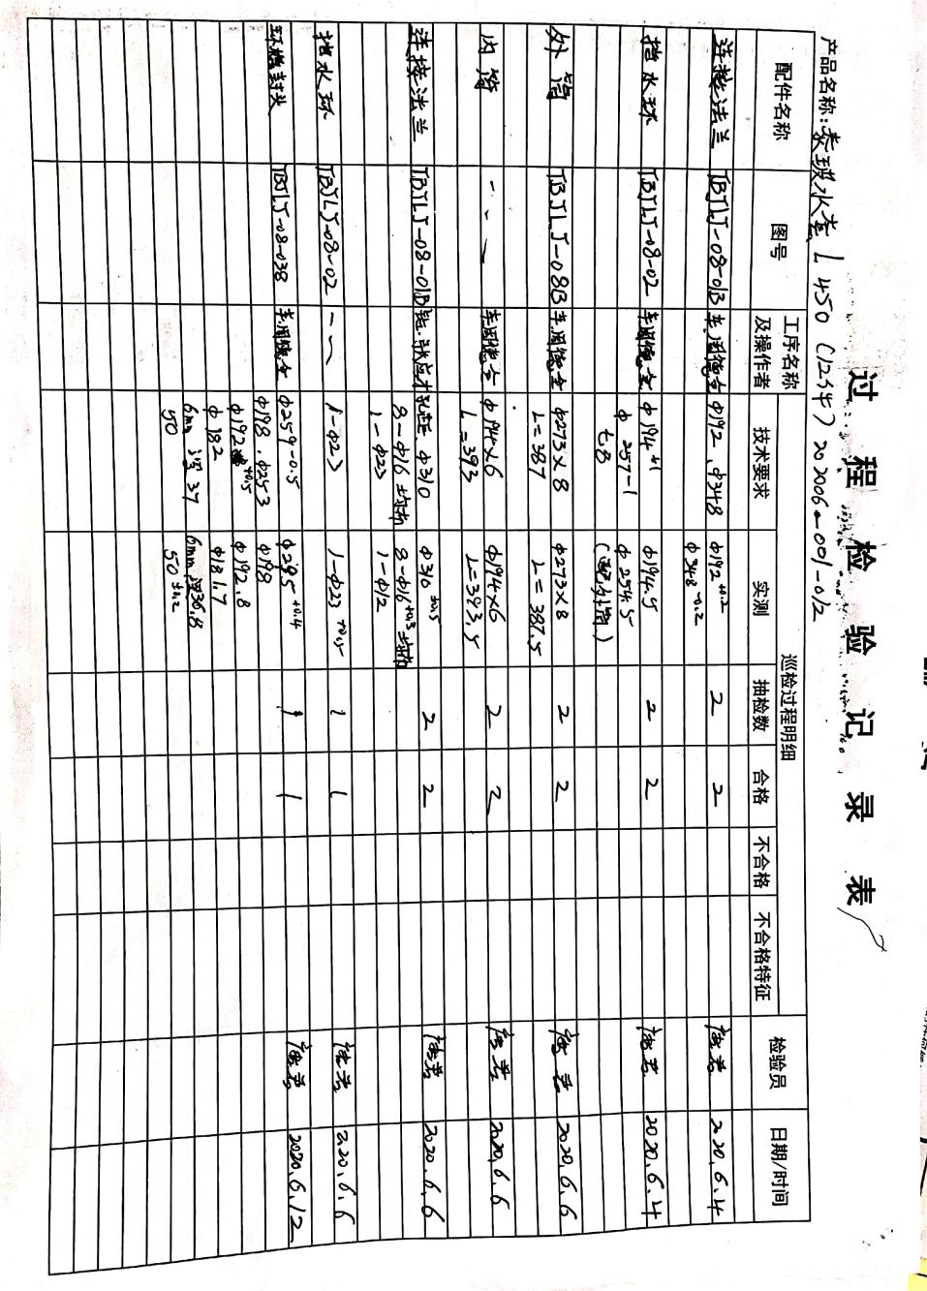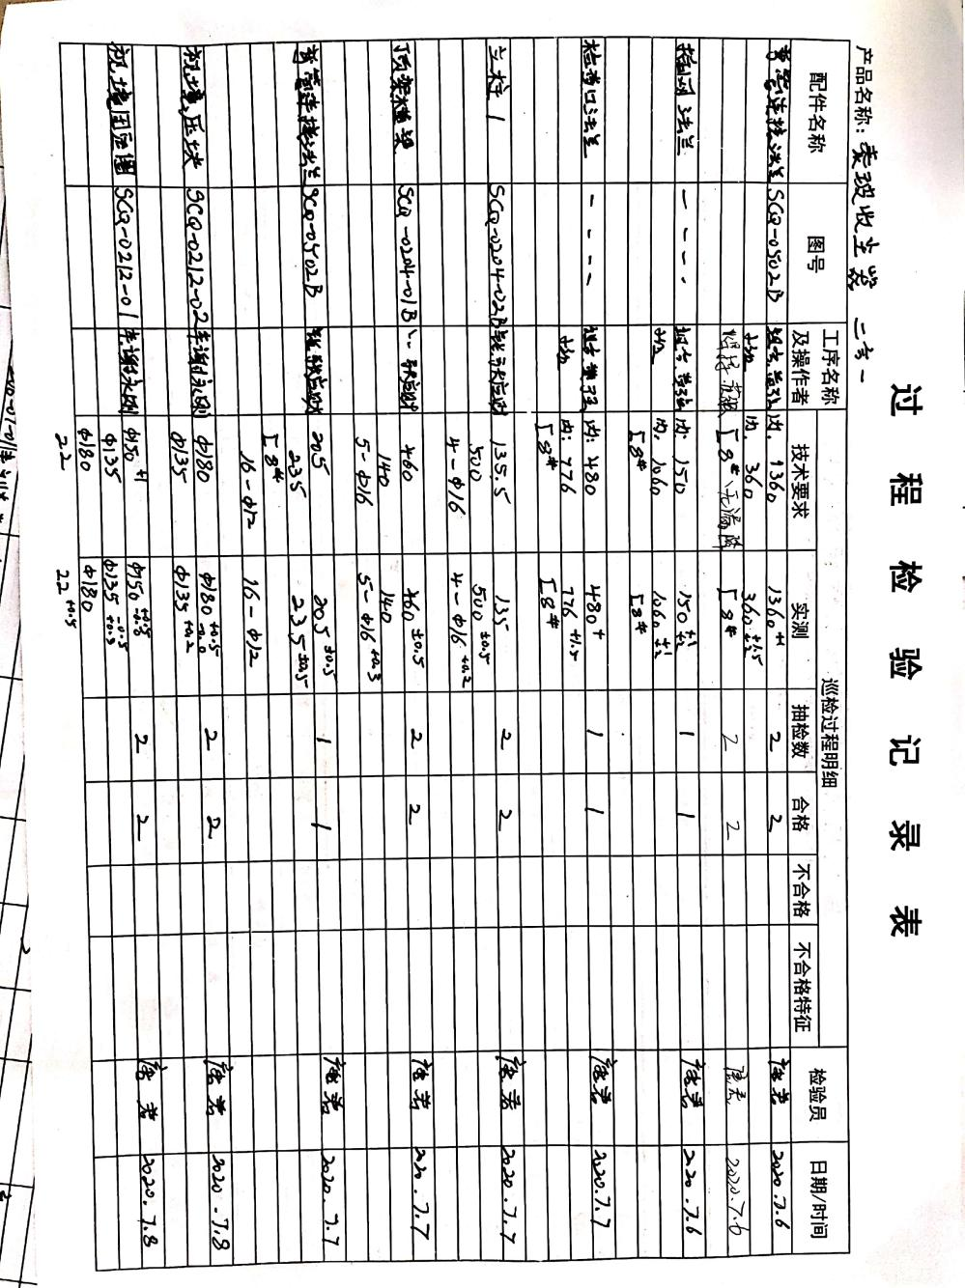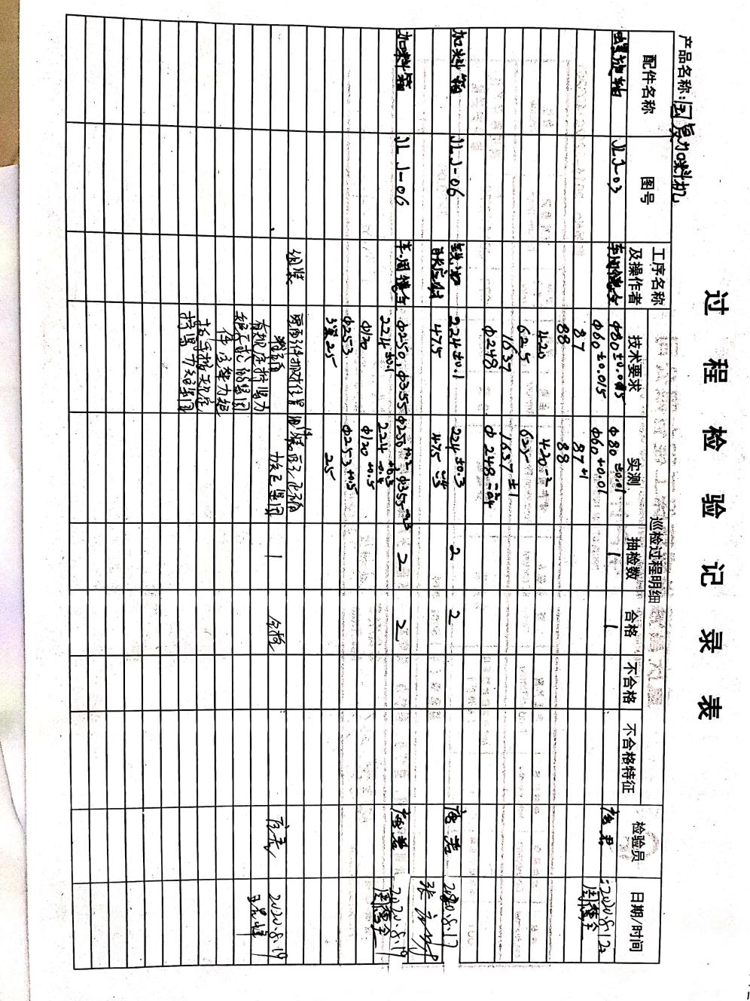  三、查成品检验：检验依据产品图纸，检验项目符合要求。  1、抽见：2020年8月10日《成品检验报告》：  名称:收尘器二合一  数量：5件  检验项目 要求 检验结果  外观 无刮伤、变形、脱焊 合格  外形尺寸 符合图纸要求（12156*2578*5320） 合格  气缸推力 网板2270N刮板1400N插板1060N 合格  检测气压 0.5Mpa 合格  设备运行 无异响、卡顿、运行平稳灵活 合格  检验结果：合格  检验员：陈亨攀  2、抽见：2020年6月15日《成品检验记录》  名称：冷却水套ø194*450  检测项目 质量要求 检测结果  尺寸 符合图纸要求 合格  外观 无刮伤、变形、脱焊 合格  水压试验 0.5Mpa 稳压 30min无渗漏 合格  结论：合格  检验员：陈亨攀  产品无委外检测情况，其余产品均按规程进行检验。  组织的质检工作均为授权的质检员进行检查。  经查，公司建标至今，没有原辅料、半成品、成品让步放行的情况，产品的放行均有授权的质检人员的签字。  基本符合要求。
运行策划和控制 | 8.1 | 公司主要生产产品及服务：钢制环保设备（收尘器、罐体）制造；机械配件的制造及售后服务。  公司产品执行标准：GB/T 1804-2000 《未注尺寸公差》、JB/T 7947-2017《气焊设备 焊接、切割及相关工艺用炬》及依据顾客技术要求（图纸），策划输出的具体结果包括以下内容：  a）确定产品和服务的要求；--客户要求  b）建立过程准则以及产品和服务的接收准则；---检验标准、作业指导书  c）确定符合产品和服务要求的资源；---工艺流程图  d）按照准则实施过程控制；---生产和服务过程监控  e）保持、保留必要的文件和记录。---文件和质量  ---策划输出经过评审及跟进、必要的更改控制及批准等以适合组织的运行需要。  ----需确认/特殊过程：焊接、喷涂  ----外包过程：表面处理（发黑）  ----经确认：暂无策划的更改。
设计和开发策划 | 8.3 | 因公司产品均按客户技术要求进行生产，生产工艺成熟固定。生产过程不涉及标准中“8.3设计和开发”条款内容，8.3条款不适用不影响组织提供满足顾客要求和适用法律法规要求的产品的能力或责任的要求。
不合格输出的控制 | Q8.7 | 公司明确各类、各阶段的不合格的控制管控要求，包括输入（来料）阶段、过程监视和测量阶段、输出（出货）阶段的不合格之识别、确定、标识、处置措施等，详见《不合格控制程序》  ---公司明确并实施处置不合格输出的途径，并实施对不合格的处置方法选择、采取措施的程度取决于不合格的性质及其对产品和服务的影响程度。实施对适用于纠正的不合格输出，在进行纠正之后须实施再验证。  ---公司明确并实施不合格处置后须保留相关的记录  公司编制了《不合格品控制程序》，对不合格品的控制及其职责、权限及要求进行了规定。  抽查《不合格处理单》  1）日期：2020年8月20日  不合格描述：焊接过程检验时查到产品机加焊接间歇过大。  处置：返工，重新对机加进行焊接  处理验证：返工后符合要求。  验证人：别浩东  经查，该公司体系运行以来没发生对不合格品进行让步放行的情况，  部门对不合格品的性质、处理的措施及结论的结果进行了记录及保持。但记录保存较为散乱。

说明：不符合标注N

管理体系审核记录表
说明：不符合标注N | 涉及  条款 | 受审核部门：生产部 主管领导：徐家福 陪同人员：杨婷婷 | 判定
说明：不符合标注N | 涉及  条款 | 审核员：张心 审核时间：2020.9.26 | 判定
说明：不符合标注N | 涉及  条款 | 审核条款： | 判定
组织的角色、职责和权限 | Q5.3 | 生产部负责人：徐家福  该部门的职责权限为：  1)负责生产现场设施设备的管理；  2)负责制定生产计划并按计划执行生产；  3)负责生产过程产品的标识、防护、搬运和包装；  。。。。。。  负责人对职责和权限比较了解。
目标及其实现的策划 | Q6.2 | 查《部门质量目标分解表》该部门的质量目标为：  交验产品合格率100%  设备保养率100%  按计划保质、保量，按期完成生产任务  每道工序产品一次交验合格率达95%以上  查，2020年1-8月《部门质量目标完成情况统计表》对部门目标进行考核，综合完成情况为：  交验产品合格率达100%  交验产品合格率100%  设备保养率100%  按计划保质、保量，100%按期完成生产任务  每道工序产品一次交验合格率达99%  基本达到目标要求。  目标量化情况良好，质量目标缺乏指标实际完成的实证性资料。已跟负责人沟通。
生产和服务提供的控制 | 8.5.1 | 公司制定了《生产过程控制程序》明确了受控条件  1.查生产车间各工序(工位)均有有正在生产的工艺文件、参数，均为现行有效的文件，受控标识清楚；  2.查生产车间及作业工位执行的作业指导书主要包括：《产品图纸》、《作业指导书》、《生产计划单》等，均放置于工位附近，便于查阅对照。  3.现场查看：现场有螺杆式空压机、折弯机、剪板机、车床、冲床、铣床、摇臂钻、焊机、行车叉车等设备，生产相关设备工作正常，状态良好，无异常现象，符合产品的生产的条件及要求。提供5辆行车、2辆叉车的有效年检报告。  4.现场配置了相应的检测设备，主要为有压力表、风速检测仪、游标卡尺、外径千分尺、U型压力计等，状态完好。  5.负责人讲技质部根据图纸将图号、产品编号等信息传递到生产车间形成生产计划。内容；产品名称、型号、完成日期、数量。生产调度根据成品的出厂日期确定每个工序的完成时间。  抽查7月《生产计划》  编号：SL/SC-004  产品 单位 数量 完成日期  冷却水套 1套 2020.7.13  收尘器 2套 2020.8.17  ......  编制：王正明 批准：徐家福 2020.7.3  6、现场见产品工艺流程：  收尘器、罐体工艺流程  材料采购—下料—--材料校直、打磨—焊接—组装—喷涂(需要时）-验收入库  机械配件工艺流程  材料准备-配件机加工-焊接--组装--验收入库  需确认/特殊过程：焊接、喷涂（需要时）  7、现场查看：正在生产产品为钢制环保设备（收尘器二合一）、机械配件（冷却水套、螺旋输送机配件），负责人讲今年因疫情原因，生产量减少，今年未对罐体进行生产。  生产过程：  现场查看操作者为熟练工，工序运行情况：  1、下料工序：（钢制环保设备（收尘器二合一）） 气缸法兰 图号：SCQ-04  a)工作操作要求：图纸，工艺卡；  b)生产设备：等离子切割机。  c)操作要求：将16mm钢板、40mm*40mm*4mm角钢等，按图纸要求用等离子切割机下料成235*205。  d) 监视和测量：尺寸，检具用卷尺、游标卡尺。现场查看操作者为熟练操作工。  操作工：青涛 检验人员：唐君  2、零部件加工（机加：车、钻工序）（（钢制环保设备（收尘器二合一） 轮轴 图号：SCQ-0208-09B  a)工作操作要求：按图纸、零部件过程控制卡  b)生产设备：钻床、车床  c) 操作：钻孔：现场查看正在对轮轴进行钻孔。图纸要求大小为ø17mm通孔-2、ø25mm*15 M6、146mm、26mm。  监视和测量：游标卡尺、千分尺；  操作人员：谢永刚（车）、张应财（钻孔）。  检验人员：唐君  3、工序：焊接 部件名称：（（钢制环保设备（收尘器二合一） 弯管连接法兰 图号：SCQ-0502-B生产设备：焊机等  查阅《作业指导书》，被监控的项目为：1、焊缝高度3mm，2、焊缝平整度是否平滑，有无漏焊现象，3、尺寸符合图纸要求等；  控制方法为：卷尺、目测等  操作人员：李雪飞  结论：合格 检验员：唐君  4、组装工序： 部件名称：（（钢制环保设备（收尘器二合一） 检查口法兰 图号：SCQ-0502-B  a)工作操作要求：图纸、工艺卡；  b)生产设备：扳手、螺丝刀、夹钳、台虎钳、工作台。  c)装配操作：现场见：用柴油清洗装配件，去毛刺、杂质，检查部件配合度，用手动工具依照图纸要求装配各个部件。  d)现场查看操作者为熟练操作工：董强。检验人员：唐君  生产现场观察正常生产的机械配件为：冷却水套部件挡水环、加料机部件螺旋轴。  机加工序：车、钻工序 产品：冷却水套 L450 部件：挡水环 图号：TBJLJ-08-02  a)工作操作要求：图纸、工艺卡；  b)生产设备：摇臂钻、车床。  c)操作工艺要求：ø194、ø257、L8、1-ø23。  d)现场查看操作者为熟练操作工：张应财。 检验人员：唐君  机加工序：铣工序 产品：加料机部件：螺旋轴 图号：JLJ-06  a)工作操作要求：图纸、工艺卡；  b)生产设备：铣床。  c)操作工艺要求：224、475。  d)现场查看操作者为熟练操作工：张应财。 检验人员：唐君  售后服务内容以合同的形式明确，包含安装调试及故障维修。产品质保期为一年，质量问题一月包退、三个月包换。质保期内的质量问题免费维修。  抽2020.7.5客户：泰山玻璃纤维有限公司满庄分公司  报修内容：收尘器2合1，调试插板及过滤网行程  维修结果：由客户档位运回我方进行检查，维修。三天内维修调试好返回客户。  更换件：过滤网 服务人员：王贵峰  验收结论：验收合格  客户验收人：郭交强 验收日期：2020.07.11  另销售部对交付给顾客的产品进行回访，对相关的客户反馈信息（包括投诉）进行收集、分析和妥善处理。2019年8月到现在，未发生质量投诉。反馈信息均进行了分析处理，并验证了情况。  对于已经交付的产品，公司承诺：产品交付后随时跟踪质量状况，发现问题，及时进行退换解决。  公司将特殊过程确定为：焊接、喷涂。因今年该工艺的操作人员、工艺流程、文件控制、设施设备未有变更，故未对以上两个特殊过程进行重新的确认。  提供2019年7月、2019年8月对焊接工序、喷涂工序的《过程能力确认表》  设备鉴定：设备正常，均进行了日常保养，能满足要求。  工艺参数鉴定：按照作业文件的规定进行。  人员鉴定：人员进行了培训，并考评合格。  过程能力鉴定：满足焊接、喷涂作业过程控制要求。  批准人：徐家福  对上次审核发现的不符合情况进行验证，未再出现类似不符合情况。  生产现场只为白班，其生产过程基本受控。
标识及可追溯性 | 8.5.2 | 现场查见，公司在生产过程中对标识和可追溯性进行了规定。  - 现场观察：进场的原材料采用卡片进行标识，注明“原材料名称”、“规格型号”、“进厂日期”、“材料牌号”、 “数量”、“检验状态”等内容；  - 在生产现场，车间的半成品也都按过程进行划分区域，并按区域放置；  - 产品检验状态采用：合格、不合格、待定、待检等4种标识；现场有明显区分标识  - 每个产品有检验记录，可追溯到生产日期、操作者、检验员、原材料等；  基本满足标准要求
顾客或外部供方的财产 | 8.5.3 | 公司的顾客的财产有顾客信息、合同、图纸，公司对顾客财产进行了专人管理，当顾客财产丢失时，应告知顾客。负责人讲目前没有发生顾客财产丢失的情况。查见：有图纸登记及发放记录。
防护 | 8.5.4 | 查，公司质量体系对产品的防护进行了规范，包括：标识、搬运、储存等保护措施。  现场观察:  1.标识：工序及交付的产品均进行了标识；  2.搬运：采用叉车、行车、人工搬运进行，未见有损产品质量的野蛮作业。  3.贮存：公司生产部门有分区库房，各种原材料均贮存在恰当的场所，通风、采光、防潮，条件良好。  4.查：原产品入库，验收、保管有相应的管理程序。有仓库管理员职责、出入库纪录；入库有检验。  5.库房分区清楚，原料均分别摆放在不同区域，并加以明显的标识。  6.现场检查，车间及仓库，各类物资均分类存放，标识明显。消防设施齐全，并在有效期内。  7、包装：产品外包装采用塑料袋进行遮盖能起到防护的效果。  8、运输：采取物流运输或客户自提的形式，按要求堆码，放置防倒置、防摔，运输车辆要求有篷布，防止雨淋和灰尘。  基本符合要求。
交付后活动 | 8.5.5 | 公司明确产品和服务相关交付后活动的安排及管控要求，包括满足以下各项内容要求。如:  a）法律法规要求；  b）与产品和服务相关的潜在不期望的后果；  c）其产品和服务的性质、用途和预期寿命；  d）顾客要求；  e）顾客反馈。  此外，也包括：交付后活动可能含的担保条款所规定的相关活动，诸如合同规定的售后服务，以及回收或最终报废处置等附加服务等。负责人讲，公司有专人对顾客的咨询、投诉进行回复处理，按合同约定对客户进行维修调试及安装等售后服务，如产品出现质量问题均按合同约定一年质保期内采取更换或派专人上门进行服务的方式进行处理。质保期后酌情收取备件费用，服务费免费。  --现场记录及沟通确认：已基本满足交付后活动的要求
更改控制 | 8.5.6 | 查，公司对产品实现过程的更改策划了管理要求。主要包括：生产计划更改、合同更改、产品信息更改等。  现场查，公司对于更改生产信息的管理，均为重新发放生产计划，并回收作废的计划单。  查，对于合同信息等更改，必须经过评审，确认能满足要求后方能进行签订，具体按文件管理要求。  查，近期暂无合同、信息变更的情况。
说明：不符合标注N

